МИНОБРНАУКИ РОССИИ
–––––––—————––––––––––——––––––––––––
Санкт-Петербургский государственный электротехнический
университет « ЛЭТИ» им. В. И.Ульянова(Ленина)
——————————————————––––——

Задание для курсовой работы

« Визуализация 3D объекта »
Стул с тенью

Преподаватель: Герасимова Т.В.

Санкт-Петербург
2021 г.
Тема курсовой работы по курсу Компьютерная графика
Реализация сцены с визуализацией 3Д сцены
Задачи:
- Подбор материала по теме для обзора (1-2 стр), материал д.б. творчески переработан, дополнен примерами вашей реализации. Обязательны ссылки на литературу.
- Создать описание генерации вашей модели (не создавать в средствах типа Blender, 3D MAX).
- Разработка демонстрационной сцены.
Сцена управляема – можно облететь вокруг, изменить положение источников света
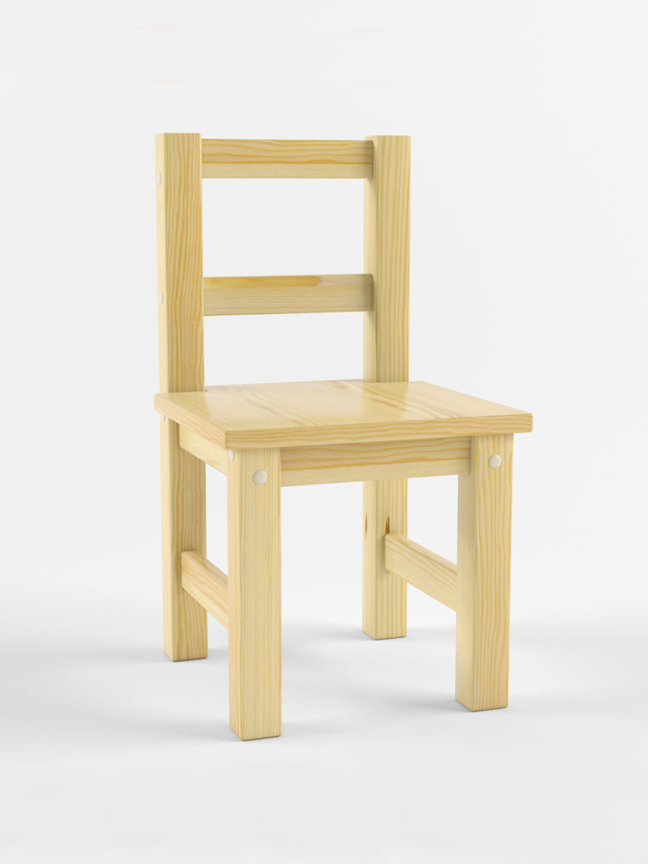
Для выполнения задания необходимо создать сцену (фотореалис-тичность желательна). Оценка, выставленная за задание, зависит от исполне-ния сцены, и использованных в ней средств.
Впечатление, произведенное на преподавателя, имеет важное значение

